DB-SX207 计算机过程控制综合传热操作实训装置
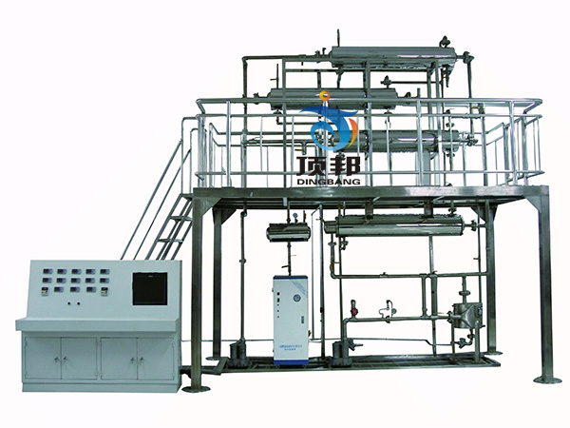

分 项 | 说 明
装置功能 | 了解换热器换热的原理、认识各种传热设备的结构和特点。  认识传热装置流程及各传感检测的位置、作用，各显示仪表的作用等。  掌握传热设备的基本操作、调节方法、了解影响传热的主要影响因素。  掌握换热系数k计算方法及意义。  了解逆流、顺流对换热效果的影响。  了解档流板的作用及强化传热的途径。  包含冷空气-热空气换热体系，冷空气-水蒸气换热体系。  能正确使用设备、仪表，及时进行设备、仪器、仪表的维护与保养。  能掌握现代信息技术管理能力，应用计算机对现场数据进行采集、监控。  了解掌握工业现场生产安全知识。
设计参数 | 装置整体采用工程化布局，两层布置，一层为主操作区，二层主要为观察区。  实验风量：10-100m3/h。  换热设备包括：套管、列管、板式、螺旋板式等换热器。
整机参数 | 设备尺寸： 3700x2000x3500mm（长x宽x高 ），(可根据实训场地实际高度和场地面积进行调整)，整机采用钢制喷塑框架，带两层操作平台，一层平面方便安装、检修，二层有安全斜梯通上并有护栏、防滑板。
电气系统 | 标准工业操作台，内安装漏电保护空气开关、电流型漏电保护器充分考虑人身安全保护；同时每一组强电输出都有旋钮开关控制，保证设备安全，操作控制便捷；装有分相指示灯，开关电源等。外型尺寸：1400×800×1300mm(长×宽×高)。
公用设施 | 水：实验用水由现场水龙头接入蒸发器。  电：电压AC380V，三相四线制（三火线一零线）。需配置1~2个接地点（安全地及信号地）。
主要设备 | 换热器：套管、列管、板式、螺旋板式,均为不锈钢材质。  套管换热器，换热面积0.6m2。换热管长度1500mm。  列管换热器，304不锈钢，换热面积1.5m2，Ф159x1000mm。  板式换热器，304不锈钢，换热面积1.0m2。  螺旋板式换热器，304不锈钢，换热面积1.0m2。  蒸汽发生器：304不锈钢，Ф426x850mm，加热功率7.5KW。  热空气加热器：304不锈钢，Ф219x1100mm，加热功率4.5KW。  水冷却器：304不锈钢，φ108x1180mm，F=0.3m2。  管道、阀门均为304不锈钢材质。  冷、热风机：流量140m3/h,功率1.5KW，风压16KPa。  转子流量计：冷、热风流量10-100m3/h。  联想计算机：CPU双核2.0，2G DDR2内存，硬盘500G，光驱，鼠标，键盘，显示器：19”液晶显示屏。二年质保。操作系统：中文专业版WINXP 。
上位机监控软件 | RS485/232通讯转换器,MCGS工业组态软件一套（附64点软件狗），在线监控软件一套
测控组成 | 变量 | 检测机构 | 显示机构 | 执行机构
测控组成 | 热流体进口温度 | PT100 铂电阻 | 宇电显示仪 | 自控
测控组成 | 热流体出口温度 | PT100铂电阻 | 宇电显示仪 | 自控
测控组成 | 冷流体进口温度 | PT100铂电阻 | 宇电显示仪 | 自控
测控组成 | 冷流体出口温度 | PT100铂电阻 | 宇电显示仪 | 自控
测控组成 | 蒸发器压力 | 指针压力表 | 现场显示 | 无
测控组成 | 蒸发器温度 | PT100铂电阻 | 宇电显示仪 | 电加热器
测控组成 | 热空气温度 | PT100铂电阻 | 宇电显示仪 | 电加热器
测控组成 | 冷风流量 | 转子流量计 | 转子流量计 | 阀门
测控组成 | 热风流量 | 转子流量计 | 转子流量计 | 阀门

